**Лабораторна робота № 9. Вступ до документації коду**

1. **Вимоги**
   1. **Розробник:** Студент групи КІТ-120а Лисенко Микола Валерійович;
   2. **Перевірив:** Асистент Челак Віктор Володимирович;
   3. **Загальне завдання:** Додати можливість генерації *doxygen* документації.

**2. Опис програми**

**2.1** Було встановлено пакет *doxygen* за допомогою команди *apt-get install doxygen graphviz mscgen*.

**2.2** Створено файл конфігурацій *Doxyfile*, введено необхідні   
налаштування (Рис. 1).

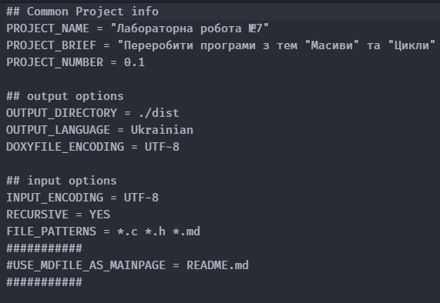

Рисунок 1 – Doxyfile.

**2.3** До програм лаборатоної роботи №7 було додано *doxygen*-сумісні коментарі (Рис. 2).

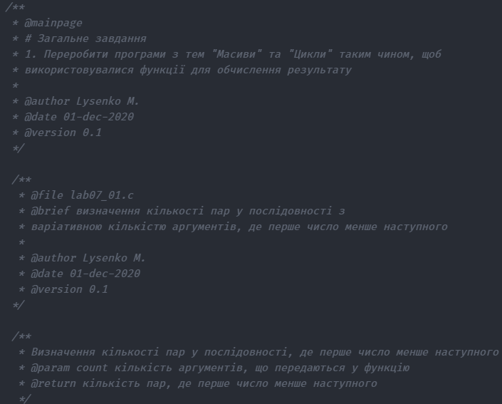

Рисунок 2 – Doxygen-коментарі.

**2.4** Внесено зміни до *Makefile* для генерації *doxygen*-документації (Рис. 3).

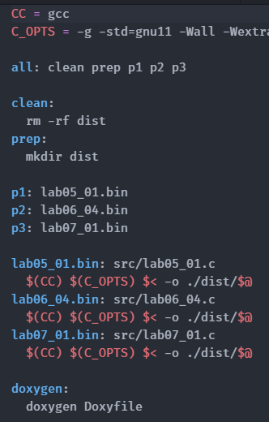

Рисунок 3 – текст Makefile.

**2.5** *Doxygen-*докуметація була успішно згенерована у вигляді   
html-сторінки (Рис. 4).

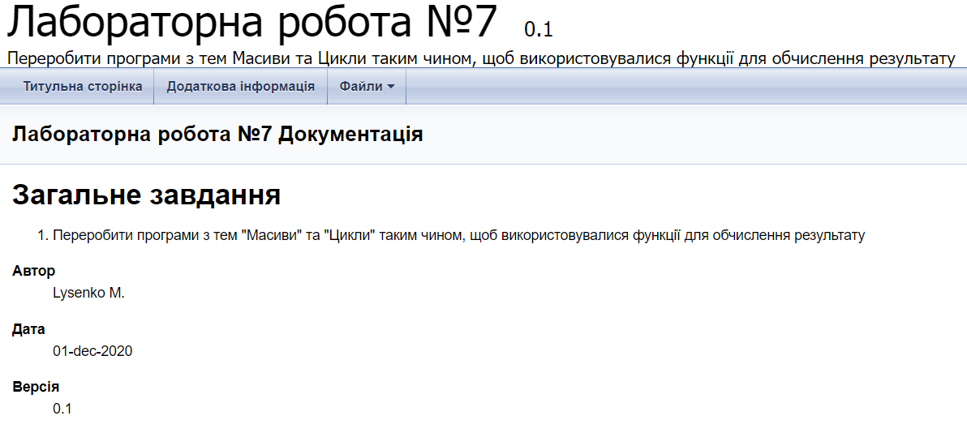

Рисунок 4 – index.html.

**2.6** Зміни було зафіксовано у *git*-репозиторії *Programming*.

**3. Висновки**

При виконанні даної лабораторної роботи було набуто практичного досвіду роботи з системою документування текстів *Doxygen* для створення документації вихідного коду.